**аМИНОБРНАУКИ РОССИИ**

**Санкт-Петербургский государственный**

**электротехнический университет**

**«ЛЭТИ» им. В.И. Ульянова (Ленина)**

**Кафедра МОЭВМ**

отчет

**по лабораторной работе №1**

**по дисциплине «Веб-технологии»**

Тема: Тетрис на JavaScript

|  |  |  |
| --- | --- | --- |
| Студент гр. 7383 |  | Зуев Д.В. |
| Преподаватель |  | Беляев С.А. |

Санкт-Петербург

2019

**Цель работы**

Изучение работы web-сервера nginx со статическими файлами и создание клиентских JavaScript web-приложений.

**Формулировка задачи**

Необходимо создать web-приложение – игру в тетрис. Основные требования:

1. Сервер – nginx, протокол взаимодействия – HTTPS.
2. Отображается страница для ввода имени пользователя с использованием

HTML-элементов <input>.

1. Затем – статическая страница отображает «стакан» для тетриса с использованием HTML-элемента <canvas>, элемент <div> используется для отображения следующей фигуры, отображается имя пользователя;
2. Фигуры в игре – классические фигуры тетриса (7 шт. тетрамино).
3. Случайным образом генерируется фигура и начинает падать в «стакан».
4. Пользователь имеет возможность двигать фигуру влево и вправо, повернуть на 90 градусов и «уронить».
5. Если собралась целая «строка», она должна исчезнуть.
6. При наборе некоторого заданного числа очков увеличивается уровень, что заключается в увеличении скорости игры.
7. Пользователь проигрывает, когда стакан «заполняется», после чего ему отображается локальная таблица рекордов.
8. Вся логика приложения написана на JavaScript.

**Ход работы**

1. В файл «nginx.conf» была добавлена запись об https-сервере для обеспечения взаимодействия через протокол https. Добавленная в файл запись представлена на рисунке 1.

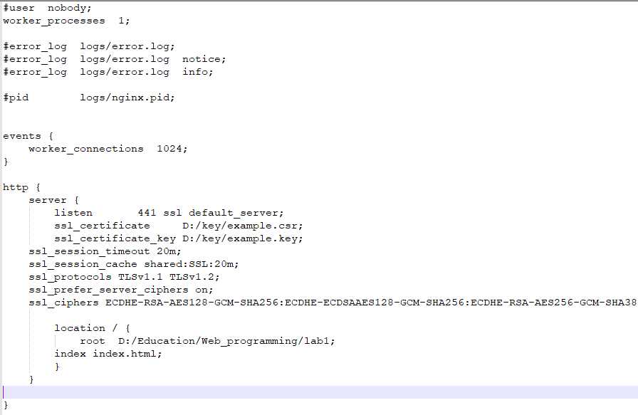

Рисунок 1 – Конфигурационный файл

1. Была реализована стартовая страница с полем ввода имени, а также всплывающее окно на ней, где выводится имя последнего игрока, настраивается музыка и изначальная скорость игры. Эта страница представлена на рисунке 2 и 3.

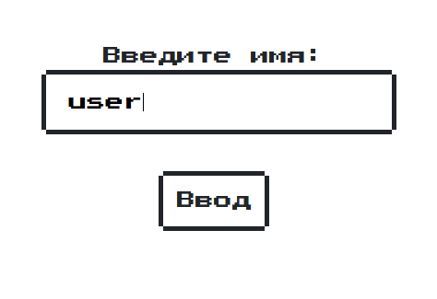

Рисунок 2 – Стартовая страница

1. Был реализован сам тетрис с отрисовкой процесса игры при помощи элемента canvas. Кроме того, на странице показывается имя игрока, его счет, уровень, следующая фигура, которая должна появиться на игровом поле и таблица рекордов, информация в которой берется из LocalStorage. Управление реализовано через обработку событий KeyListener. Это показано на рисунке 3.

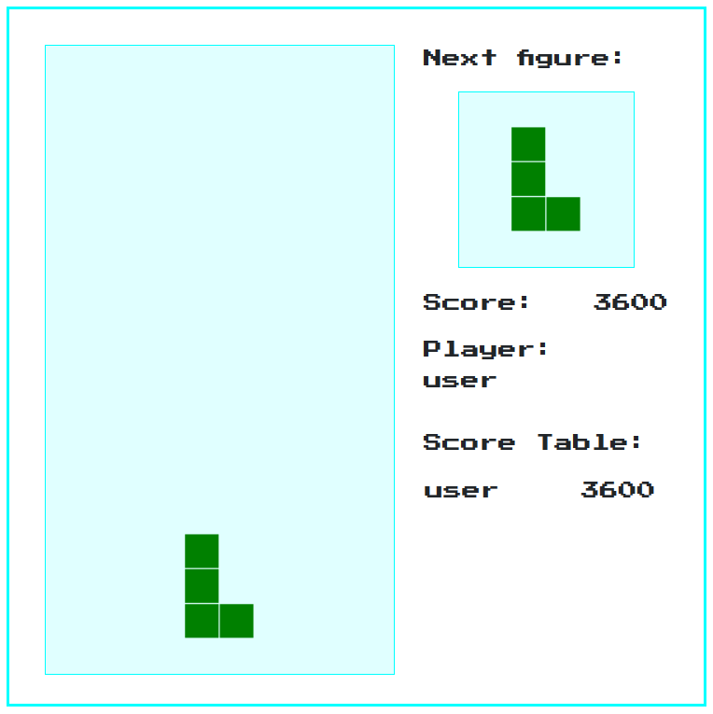

Рисунок 3 – Главная страница

**Вывод**

В ходе лабораторной работы были изучены принципы работы с веб-сервером nginx, сгенерированы открытый и закрытый ключи шифрования, выполнена настройка веб-сервера nginx для работы по протоколу HTTPS. Также было разработано приложение “Тетрис” на языке программирования JavaScript, в рамках которого реализованы возможность ввода имени пользователя и сохранения результатов в локальной таблице рекордов.